Администрация Кантемировского муниципального района Воронежской области
МКОУ МИТРОФАНОВСКАЯ СРЕДНЯЯ ОБЩЕОБРАЗОВАТЕЛЬНАЯ ШКОЛА
396700 Воронежская область, Кантемировский муниципальный район,
с. Митрофановка, ул. Победы 29
тел. (47367) 6-88-02 e-mail misch@vmail.ru.
ОГРН 1023600847302 ИНН 3612004952 ОКПО 4597126

Информация
об участии в акции «Безопасность детей – забота родителей»
МКОУ Митрофановской СОШ
Кантемировского муниципального района Воронежской области

Наименование  образовательного учреждения, принявшего участие в Акции | Охват  участников  Акции | Дополнительная информация (название мероприятий, формат проведения и т.д.
МКОУ Митрофановской СОШ Кантемировского муниципального района Воронежской области | 210  230  225  25 | 1.Общешкольное родительское собрание «Интеграция воспитательных усилий семьи и школы»  Вручена родителям памятка «О профилактике детского дорожного травматизма» в рамках Акции «Безопасность детей – забота родителей».  2. Классный час для 5-8 классов«Правила поведения детей на автомобильных дорогах».  3. Беседа для младших школьников «Улица полна неожиданностей» 1-4 класс.  4.Совещание с членами родительских комитетов 1-11 классов «Безопасность детей в транспортном мире»

Выступление директора школы Косолапенковой О.Н. на родительском собрание «Интеграция воспитательных усилий семьи и школы»
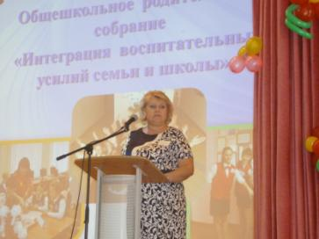
Классный час для 5-8 классов «Правила поведения детей на автомобильных дорогах».
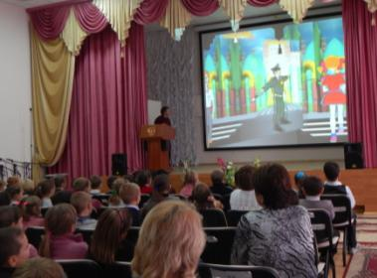
Беседа для младших школьников «Улица полна неожиданностей» 1-4 класс.
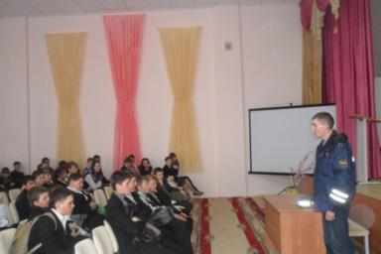

Семинар с членами родительских комитетов 1-11 классов
«Безопасность детей в транспортном мире»
